Логико-математическая игра
«Как Крутик По проводил расследование»
Задачи:
- выявление закономерности преобразования одних фигур в другие;
- обобщение геометрических фигур по признакам, деление их на равные и неравные части;
- составление предметных силуэтов из частей фигур.

Материалы: игры «Логоформочки-5», «Геоконт Малыш», «Чудо-крестики 2», альбомные листы (по количеству детей).

Ход игры
Сюжет-завязка.
Воспитатель. Однажды Крутик По, главный следопыт Фиолетового Леса, гулял по поляне и увидел на ней следы.

Развитие сюжета.
Воспитатель. «Следы оставил предмет, похожий на телефон», — решил Крутик По.
Дети находят и вставляют в игровое поле игры «Логофор- мочки-5» зеленую фигуру — телефон.
Воспитатель. Над телефоном и справа от него виднелись следы, которые оставили круг и треугольник.

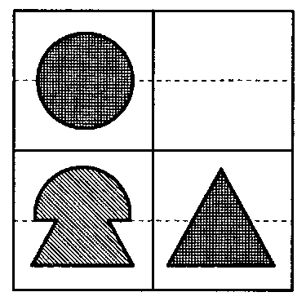
Дети вставляют в игровое поле над телефоном круг, а справа от него — треугольник (рис. 10).

Рис. 10
Воспитатель. «Не просто так они появились, в этом есть какая-то загадка», — подумал Крутик По.
Как вы думаете, почему эти три предмета появились вместе? Что их объединяет?
Дети самостоятельно определяют закономерность: телефон составлен из половины круга и нижней части треугольника. Если дети затрудняются сделать это самостоятельно, то педагог задает наводящие вопросы: «Какой формы верхняя часть телефона? Половина круга — это часть какой фигуры? Основание телефона — это какая фигура? Четырехугольник — это часть какой фигуры? Из частей каких фигур составлен телефон? (Из верхней части круга и нижней части треугольника.)»
Воспитатель. Крутик По взял свою лупу, сделал от телефона один шаг вверх, один шаг вправо, два шага вниз и снова обнаружил следы какой-то фигуры.
Дети на игровом поле от телефона отсчитывают одну клеточку вверх, одну клеточку вправо и две клеточки вниз. Вставляют в игровое поле фигуру.
Воспитатель. Крутик задумался: «На что похожа эта фигура?»
Дети предлагают свои варианты (в игре — это пилотка).
Воспитатель. Из частей каких фигур составлена пилотка?
Дети. Верхняя часть пилотки составлена из треугольника, а нижняя — из четырехугольника.
Дети вставляют в игровое поле соответствующие фигуры красного цвета.
Воспитатель. Крутик шагнул от пилотки один шаг вниз и один шаг вправо и снова увидел четкие следы.
Дети вставляют в игровое поле зеленую фигуру.
Воспитатель. На что она похожа?
Дети предлагают свои варианты (в игре — это труба).
Воспитатель. Из частей каких фигур составлена труба?
Ответы детей.
Дети вставляют в игровое поле соответствующие фигуры красного цвета.
Воспитатель. Крутик По сделал от трубы один шаг вниз и один шаг вправо и снова нашел следы какой-то фигуры.
Дети вставляют в игровое поле зеленую фигуру, говорят, на что она похожа, называют фигуры, из частей которых ее составили. Вставляют в игровое поле овал.
Воспитатель. Как ни искал Крутик, больше следов он не нашел. Крутик окинул Поляну взглядом и увидел, что на ней появились два ряда фигур — красного и зеленого цветов (рис. 11). Крутик По начал проводить расследование — определять, что объединяет фигуры зеленого и красного цвета. Так что их объединяет?
Дети. Зеленые фигуры составлены из красных частей.

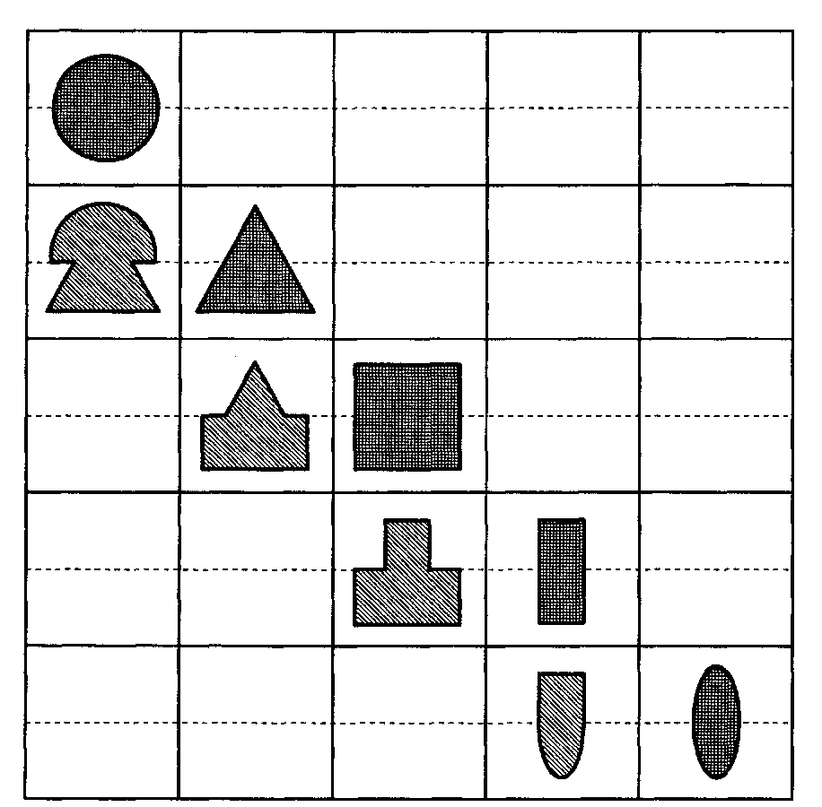

Рис. 1

Воспитатель. Какие фигуры красного цвета — многоугольники?
Дети. Треугольник, квадрат, прямоугольник.
Воспитатель. Какие фигуры не имеют углов?
Дети. Не имеют углов круг и овал.
Воспитатель. Какие красные фигуры разделили пополам?
Дети. Пополам разделили круг, квадрат, прямоугольник, овал.
Воспитатель. Какую фигуру разделили на две неравные части?
Дети. На две неравные части разделили треугольник.
Воспитатель. Как надо было разрезать треугольник, чтобы получить две равные части?
Дети. Крутик По нарисовал похожий треугольник и разделил его на две равные части.
Дети делают на «Геоконте» похожий треугольник (его координатные точки — Б1—Г4—Ж4—Б1) и разделяют его резинкой на две равные части.
Воспитатель. Крутик По понял, что если геометрические фигуры разделить на части, то из этих частей можно составлять разные предметы. Недолго думая, Крутик достал из своего планшета игру «Чудо-крестики», в состав которой входят круг, треугольник, квадрат, прямоугольник и овал.
Найдите в игре фигуры, в состав которых входят круг, треугольник, квадрат, прямоугольник и овал.
Дети находят три фигуры и говорят, что фигуры с овалом нет.
Воспитатель. Крутик начал складывать из частей крестиков разные фигуры.
Дети по замыслу складывают на листе бумаги из частей отобранных фигур другие фигуры. Обводят части фигур, дорисовывают изображение.
Воспитатель. Так закончилось расследование Крутика По.
Итог.
Педагог с детьми выясняет, к каким же выводам пришел Крутик По (если геометрические фигуры разделить на части, то из этих частей можно составлять разные предметы).
Воспитатель. Из каких геометрических фигур составили красный ряд? Какая фигура разделена на две неравные части?
Ответы детей.
Варианты усложнения познавательных задач.
- Составление фигур из частей «Чудо-крестиков-2» по схеме.
- Зарисовка на бумаге в клетку геометрических фигур, составленных из частей.
- Мысленное «деление» фигур на составляющие части и называние их.

